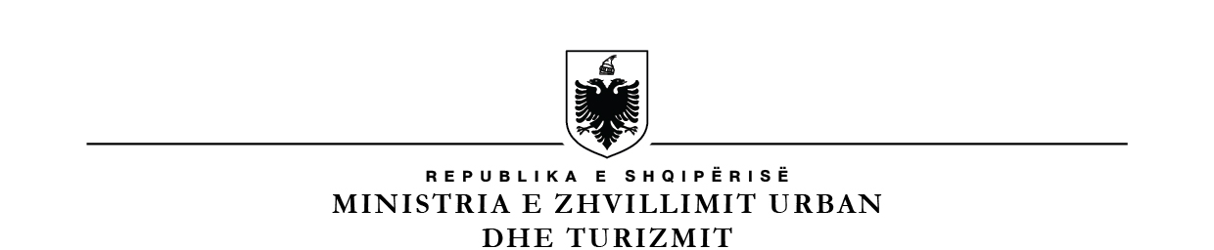
MINISTRIA E TURIZMIT, KULTURËS DHE SPORTIT
drejtoria RAJONALE e trashëgimisë kulturore shkodër

Shtojca 12
NJOFTIMI I FITUESIT

Data: 01.04.2026

Emri i institucionit: Drejtoria Rajonale e Trashëgimisë Kulturore Shkodër

Emri i subjektit fitues: Drejtoria Rajonale e Trashëgimisë Kulturore Shkodër lajmëron Shoqërinë “Martini Konstruksion & Real Estate” shpk me NIPT K81314023A, me administrator z.Benard Martini, me adresë Rruga e Durrësit, hyrja ne.3, Tiranë, zona kadastrale 8210, nr. Pasurie 4/12+3-B/1, Shkodër, se oferta e paraqitur më datë 01.04.2026 për kryerjen e punimeve me objekt “Pasarelë druri në hyrje të kalasë Lezhë” për shumën totale prej 870,480 (tetëqind e shtatëdhjetë mijë e katërqind e tetëdhjetë) lekë pa T.V.SH është pranuar.

Subjekti fitues shoqëria “Martini Konstruksion & Real Estate” shpk duhet të paraqitet pranë Drejtorisë Rajonale të Trashëgimisë Kulturore Shkodër për të lidhur kontratën për realizimin e punimeve, brenda datës 20/04/2026.

Subjekti fitues shoqëria “Martini Konstruksion & Real Estate” shpk kërkohet t’i paraqesë Drejtorisë Rajonale të Trashëgimisë Kulturore Shkodër Sigurimin e Kontratës të përcaktuar në Dokumentet e Konkurrimit Publik, brenda datës 17/04/2026.

Në rast se terhiqeni nga lidhja e kontratës duhet të njoftoni me shkrim brenda datës së mësipërme dhe sigurimi i ofertës së konkurrimit publik kalon për llogari të institucionit Drejtoria Rajonale e Trashëgimisë Kulturore Shkodër.

